**HENNLICH dodává chladiče pro širokorozchodné lokomotivy**

**Litoměřice, 10. ledna 2025 – Na širokorozchodné trati v Čierné nad Teplou budou pracovat nové chladiče společnosti HENNLICH.Ty firma dodala pro lokomotivy řady 774. Chladiče navržené pro motor Caterpillar CAT 3512C HD o výkonu 1550 kW a certifikované pro železniční dopravu, představují spolehlivé řešení pro chlazení motorů.**

Chladiče společnosti HENNLICH se mohou dlouhodobě pochlubit spolehlivostí. *„Za více než osm let spolupráce s předním českým výrobcem lokomotiv jsme dodali zhruba 300 chladičů. To je důkazem, že v různě náročných podmínkách naše chladiče poskytují dlouhodobou a bezproblémovou funkčnost, což je klíčové pro efektivní provoz na železnici,“* říká **Petr Javanský, vedoucí divize HENNLICH ENERGY**.

**Navrženo i pro náročné podmínky**

Dodané chladiče jsou kombinovaného typu a slouží k chlazení hlavního i vedlejšího vodního okruhu motoru lokomotivy. I když tato zakázka nevyžadovala specifické inovace, chladiče HENNLICH se běžně přizpůsobují náročným provozním prostředím. *„Jsme schopni dodat řešení například s odolností vůči prašnosti, vysokým teplotám okolí nebo korozivním prostředím díky speciálnímu lakování. Se zákazníky spolupracujeme v mnoha případech od vývojových projektů,“* doplňuje **Petr Javanský**.

**Chladiče, bez kterých se lokomotivy neobejdou**

*„Naše chladiče jsou klíčovou součástí chladicích jednotek lokomotiv, protože zabraňují přehřívání motorů,“* říká **vedoucí divize HENNLICH ENERGY**. Ačkoliv chladiče přímo nezvyšují výkon lokomotivy, jejich spolehlivost je důležitá pro hladký provoz motorů, v tomto případě motorů lokomotivy.

**Budoucnost chlazení v těžkých provozech**

HENNLICH dodává chladiče nejen pro železniční sektor, ale také pro těžební techniku, důlní lokomotivy, osobní vlaky či lesní stroje. Díky dlouhodobým zkušenostem dokáže navrhnout chladiče na míru, včetně kompletního engineeringu, termodynamických výpočtů a 3D modelů, což umožňuje zajistit kompletní dodávky.

**Link na zprávu:**

**Obrázek:**

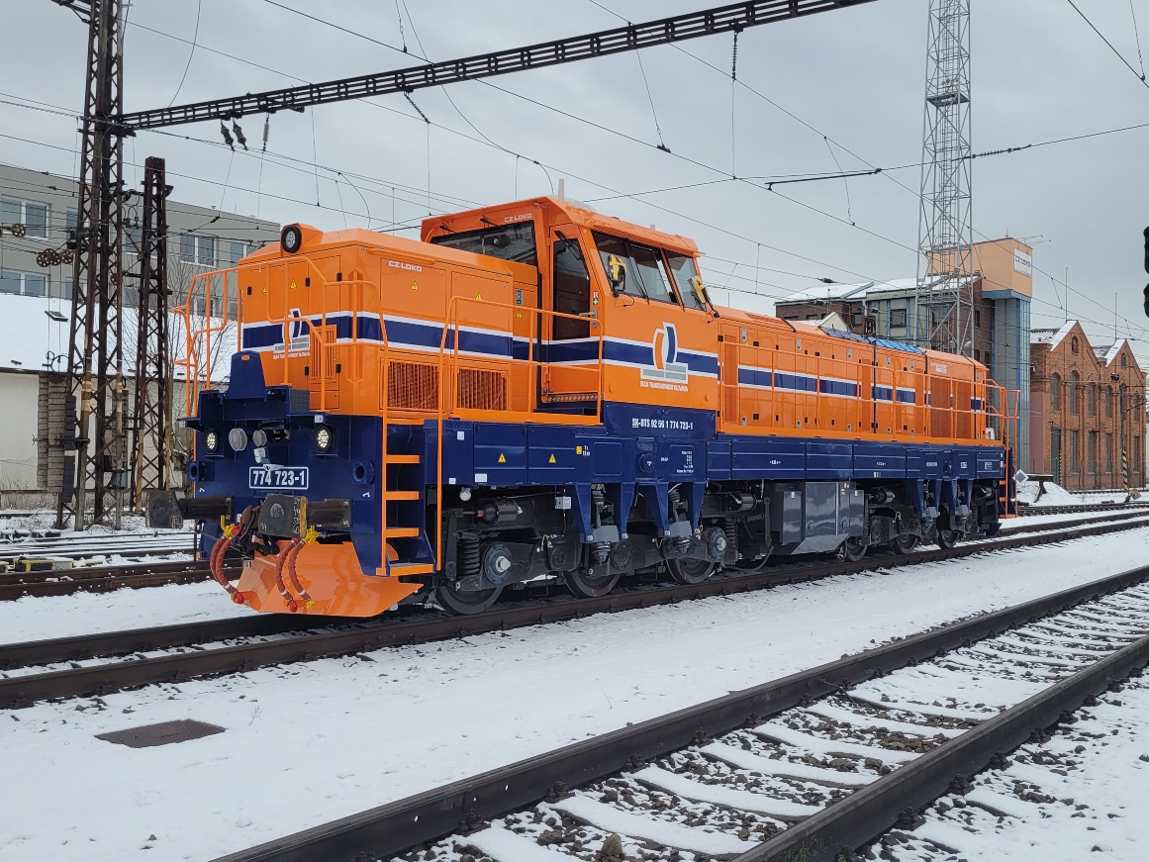

**Popis obrázku:**

**Na širokorozchodné trati v Čierné nad Teplou budou pracovat nové chladiče společnosti HENNLICH.Ty firma dodala pro lokomotivy řady 774. Chladiče navržené pro motor Caterpillar CAT 3512C HD o výkonu 1550 kW a certifikované pro železniční dopravu, představují spolehlivé řešení pro chlazení motorů.**

**(FOTO: HENNLICH)**

**Kontakt pro média:**Ing. Martin Jonáš  
PR manažer  
HENNLICH s.r.o.  
Tel: 724 269 811  
e-mail: jonas@hennlich.cz

**O firmě HENNLICH s.r.o.:**

Společnost **HENNLICH** je důležitým partnerem pro společnosti ze strojírenského, automobilového, chemického, papírenského či důlního průmyslu. Bohaté zkušenosti má s dodávkami komponentů i celých systémů pro výrobce oceli, energií, investičních celků a hydrauliky. Zaměřuje se také na dynamicky rostoucí obor životního prostředí, zabývá se například instalacemi tepelných čerpadel nebo fotovoltaiky. Na domácím trhu působí od roku 1991.

Litoměřická firma je součástí evropské skupiny **HENNLICH**. Historie skupiny **HENNLICH** sahá do roku 1922, kdy v severočeském Duchcově založil **Hermann A. Hennlich** firmu specializovanou na dodávky pro strojírenství a doly. Od konce války společnost sídlí v rakouském Schärdingu. Po roce 1989 rozšířila aktivity i do dalších zemí střední a východní Evropy. Se zhruba 1000 spolupracovníky působí v 17 evropských zemích.